Инспекторы ОНДПР Приморского района напоминают жителям района о курении.
Инспекторы отдела надзорной деятельности и профилактической работы управления по Приморскому району ГУ МЧС России по Санкт-Петербургу совместно с сотрудниками Всероссийского Добровольного Пожарного Общества (ВДПО) напоминают, как проводить сеансы табакокурения безопасно, если не для своего здоровья, то хотя бы для сохранности своего дома, а также о том, как не стать погорельцем рядом с курящими соседями.
Не секрет, что в России курит большое количество населения. Такие, вроде бы безобидные действия «достал-покурил-выбросил», могут привести к трагической цепочке: «закурил-выпил-уснул». Вызвав тление, сам окурок через некоторое время гаснет, но образованный им очаг тления превращается в возгорание. Курение в паре с алкоголем приводит в лучшем случае к подкопченным стенам и потолку, в худшем – к потере дома или даже к смерти.
Курение в постели – одна из основных причин пожаров и смерти россиян, но не менее опасную угрозу представляют непогашенные окурки, выброшенные с верхних этажей. Зачастую балконы и лоджии выступают в виде подсобок, на которых хранится старая одежда и легковоспламеняющиеся жидкости.
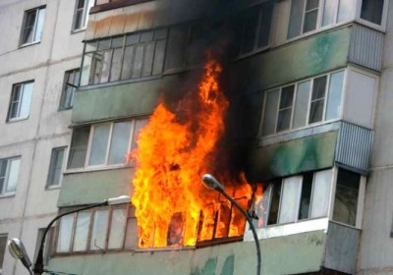
Курящий человек подвергает риску не только себя, но и близких. О последствиях для здоровья давно известно: пассивное курение наносит большой вред окружающим, но выброшенный окурок вполне может принести беду жителям нижних этажей. Пепельница не ядерная физика, а освоить искусство обращения с ней – проще простого. Напомните об этом любящим табак соседям и запомните сами, если пристрастились к вредной привычке.
Как курить безопасно (хотя бы для сохранности вашей жизни):
1. Если сами не можете отказаться от табака, не курите в кровати или ином месте для сна, не выбрасывайте сигареты и спички непотушенными, в том числе из оконных проемов, с балконов (лоджий) жилых домов, в стволы мусоропроводов, мусорные контейнеры, баки, урны на придомовой территории;
2. Окурки нужно складывать в жестяную банку, наполненную водой;
3. Закрывайте на балконе или лоджии окна, а также не храните там легковоспламеняющиеся жидкости. Иногда прибираться и не устраивать на балконе склад – хорошее решение не только для любителей минимализма;
4. Установите пожарный извещатель, который поможет вовремя оповестить вас о пожаре.
Но помните! Лучшее средство обезопасить себя от последствий табака – совсем бросить курить. Не забывайте, что летающие и пьяные окурки могут стать причиной искалеченных жизней, поломанных судеб и сожженного дома.
Управление по Приморскому району ГУ МЧС России по г. СПБ, СПб ГКУ «ПСО Приморского района», Приморское отделение ВДПО.

